Боготольским районным Советом депутатов в декабре 2022 года проведены следующие заседания с рассмотрением вопросов:
07 декабря 2022 года состоялось заседание постоянной комиссии Боготольского районного Совета депутатов шестого созыва по вопросам образования, культуры, молодежной политики, спорту, туризму и здравоохранению. В повестку дня заседания были включены вопросы:
1. Отчет о деятельности МБУ Спортивная школа «Олимпиец» за 2021 год с проведением анализа в сравнении с текущим периодом 2022 года.
Докладчик – О.Н. Корбут, директор МБУ СШ «Олимпиец».
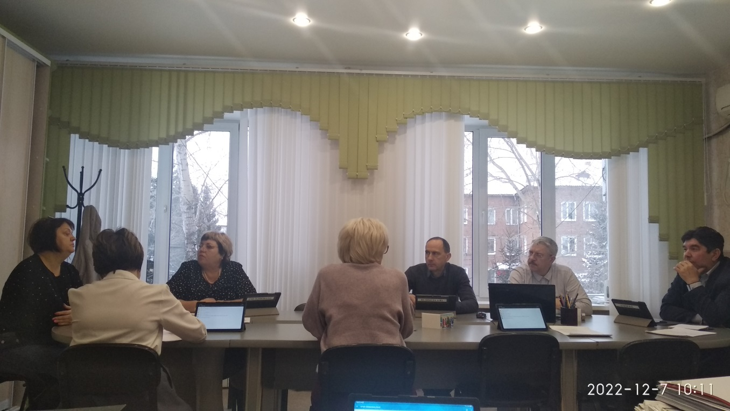
2. Отчет о финансово – хозяйственной деятельности МКУ «Служба хозяйственного технического обеспечения учреждений культуры Боготольского района» за 2021 год с проведением анализа в сравнении с текущим периодом 2022 года.
Докладчик – Н.П. Чеснокова, директор МКУ «Служба хозяйственного технического обеспечения учреждений культуры Боготольского района». 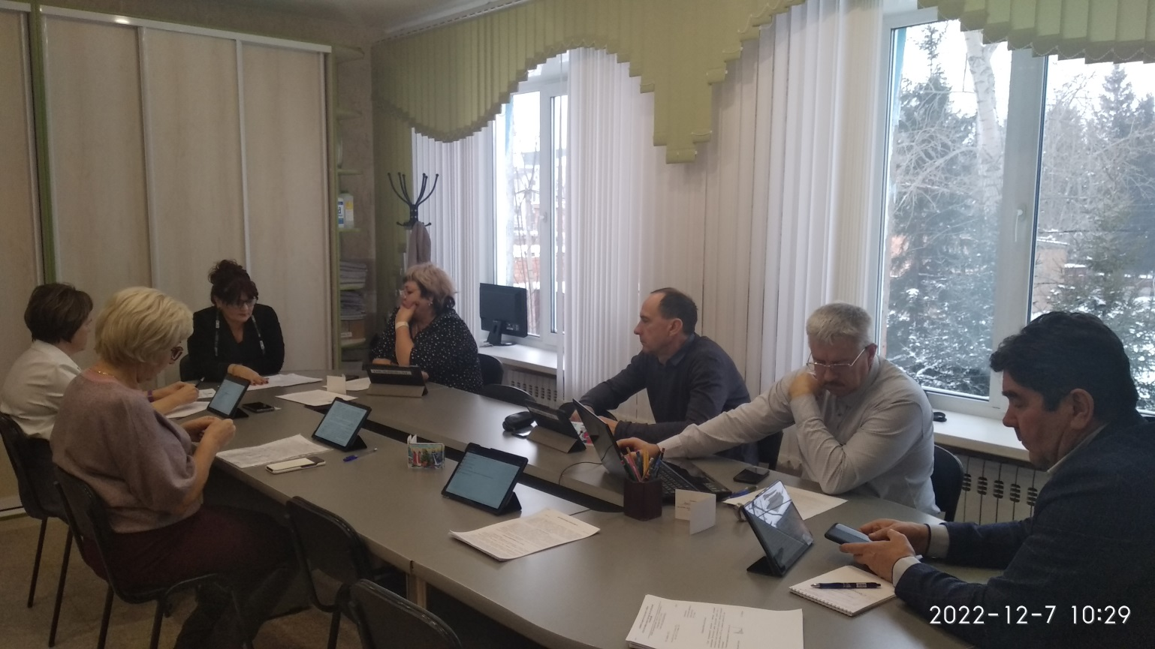
3. Отчет о деятельности МАУ СОБО «Сосновый бор» за 2021 год с проведением анализа в сравнении с текущим периодом 2022 года.
Докладчик – Н.В. Столовникова, директор МАУ СОБО «Сосновый бор».
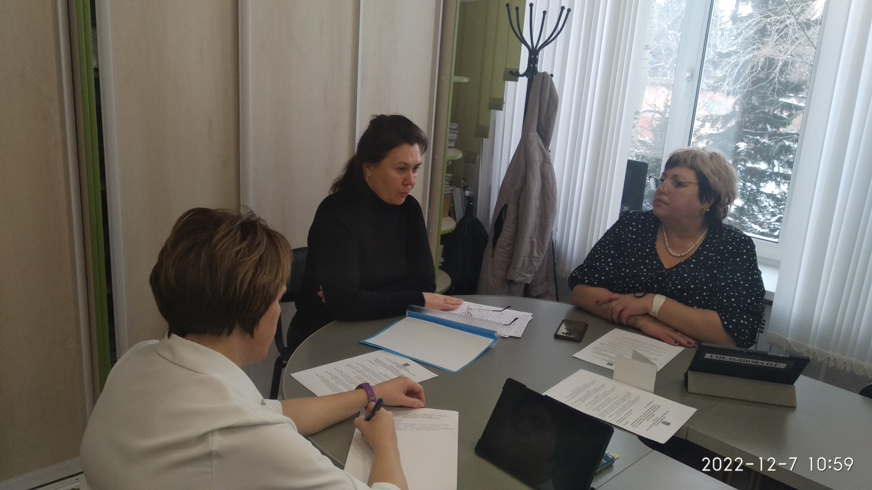

4. Отчет о деятельности МБУ Молодежный центр «Факел» за 2021 год с проведением анализа в сравнении с текущим периодом 2022 года.
Докладчик – Е.В. Кузнецова, директор МБУ Молодежный центр «Факел».
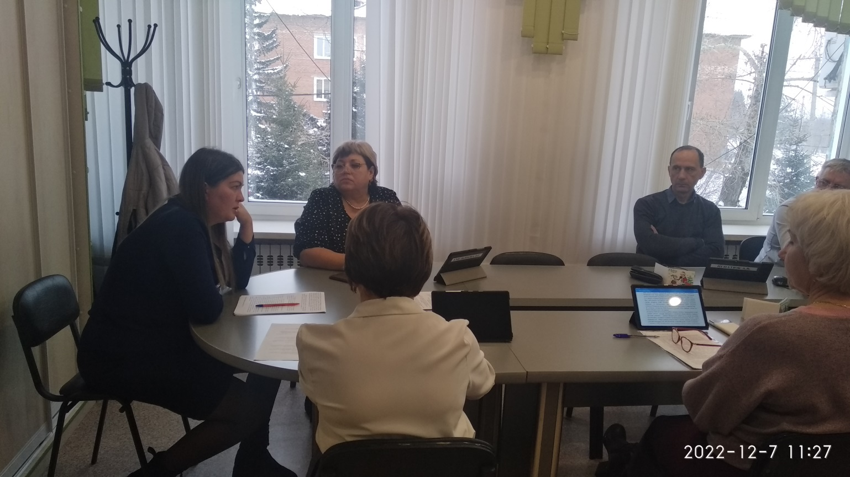

5. Отчет о деятельности МБУК ЦБС Боготольского района за 2021 год с проведением анализа в сравнении текущего периода 2022 года.
Докладчик – Т.В. Потеряхина, директор МБУК ЦБС Боготольского района
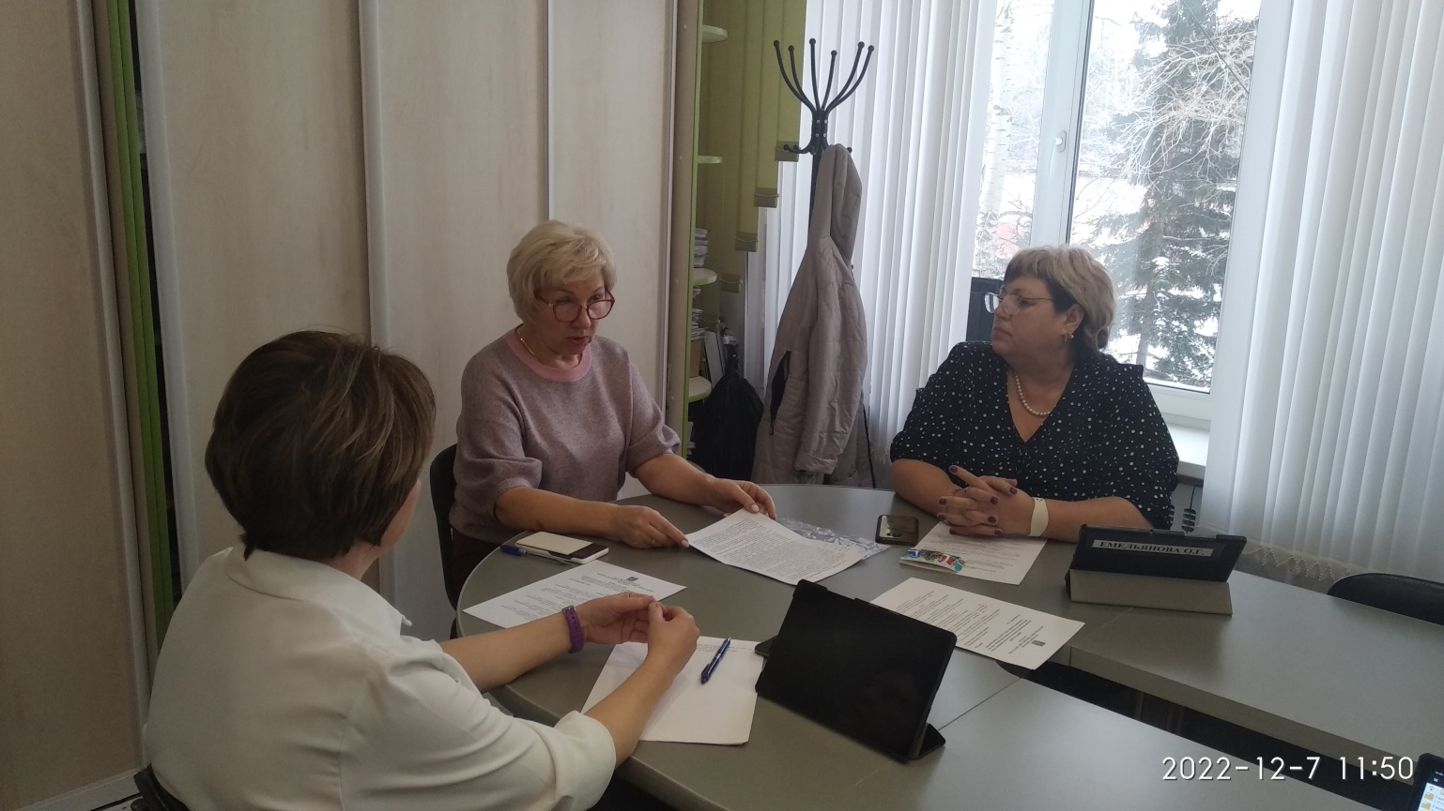

Депутатами Боготольского районного Совета депутатов рассмотрены отчеты учреждений Боготольского района, приняты к сведению. Отмечены положительные стороны их деятельности. Учтены предложения руководителей и возникающие сложности в ходе осуществления их деятельности.
Так по отчету О.Н. Корбут, директора МБУ СШ «Олимпиец» затронуты вопросы, на которые следует обратить внимание, такие как необходимость решения вопроса по надлежащему контролю и приему выполненных работ по контрактам, соответствующем специалисте принимающим объекты по указанным контрактам. Обсуждался вопрос транспортной доступности для принятия участия в соревнованиях, ГТО.
Н.П. Чеснокова, директор МКУ «Служба хозяйственного технического обеспечения учреждений культуры Боготольского района» озвучила о затруднениях по транспортному обеспечению для оперативного самостоятельного выезда по вопросам учреждения.
Н.В. Столовниковой, директором МАУ СОБО «Сосновый бор», предложено планирование большего количества мероприятий на период каникул. Членами комиссии предложено принятие мер для увеличения оказываемых услуг МАУ СОБО «Сосновый бор», в том числе платных.
Отчет Е.В. Кузнецовой, директора МБУ Молодежный центр «Факел», принят депутатами как удовлетворительный, рекомендовано улучшить организацию деятельности учреждения.
Т.В. Потеряхиной, директором МБУК ЦБС Боготольского района также отмечена озабоченность по приему проведенных ремонтных работ по проектно-сметной документации. Необходим соответствующий контроль и специалист МКУ «Отдел ЖКХ, ЖП и КС».

Также 07 декабря 2022 года состоялось заседание постоянной комиссии Боготольского районного Совета депутатов шестого созыва по бюджету, налоговой, экономической политике и финансовым вопросам. В повестку дня заседания были включены вопросы:
1. «О районном бюджете на 2023 год и плановый период 2024 - 2025 годов».
Докладчик – Ю.А. Шагина, и.о. руководителя финансового управления администрации Боготольского района.
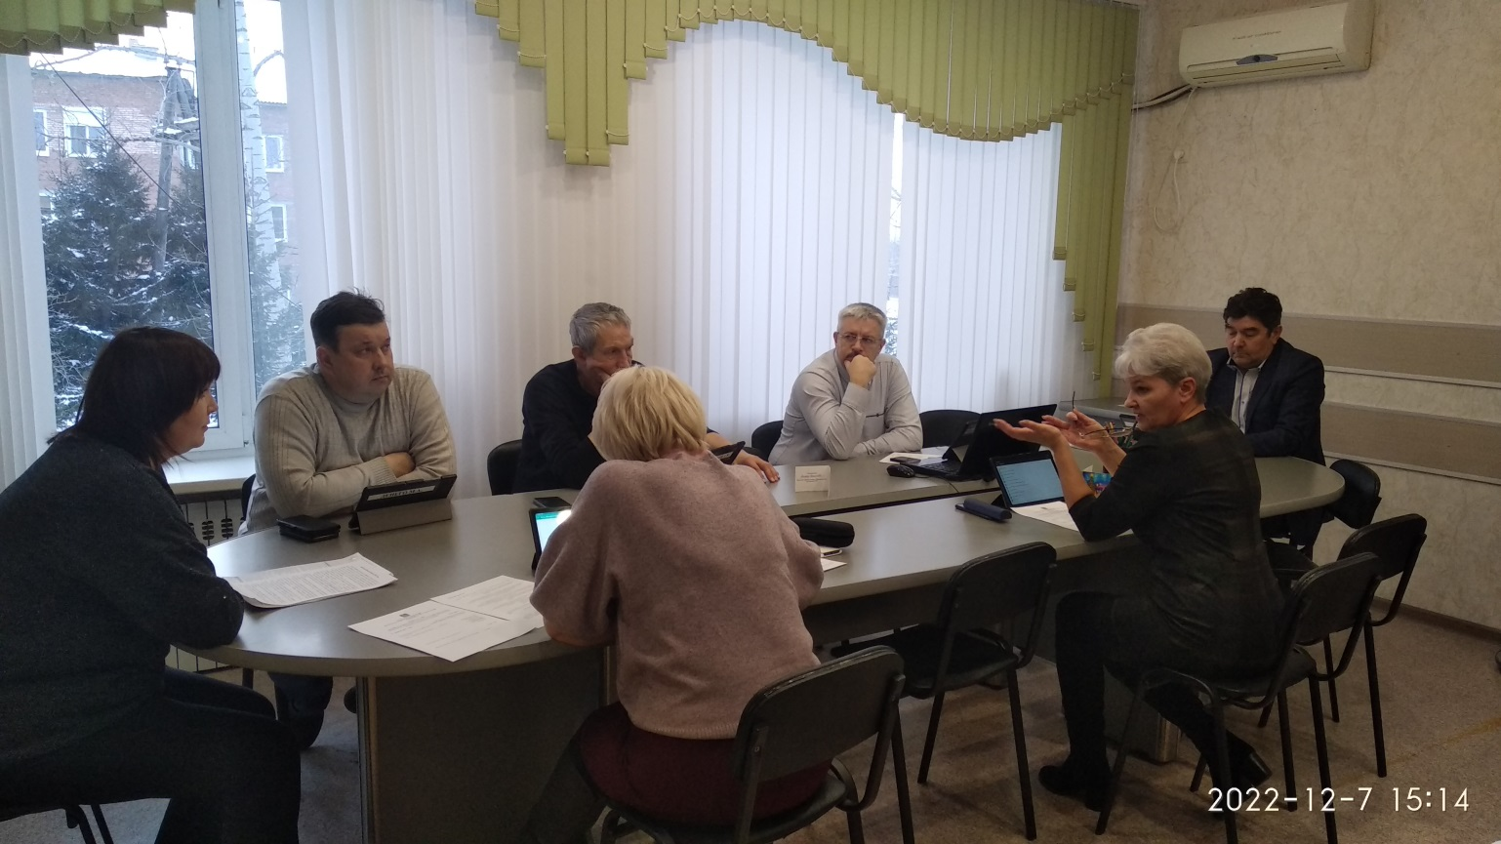
2. Доклад Председателя КСО Боготольского района на проект решения «О районном бюджете на 2023 год и плановый период 2024 - 2025 годов».
Докладчик – В.В. Денега, Председатель КСО Боготольского района.
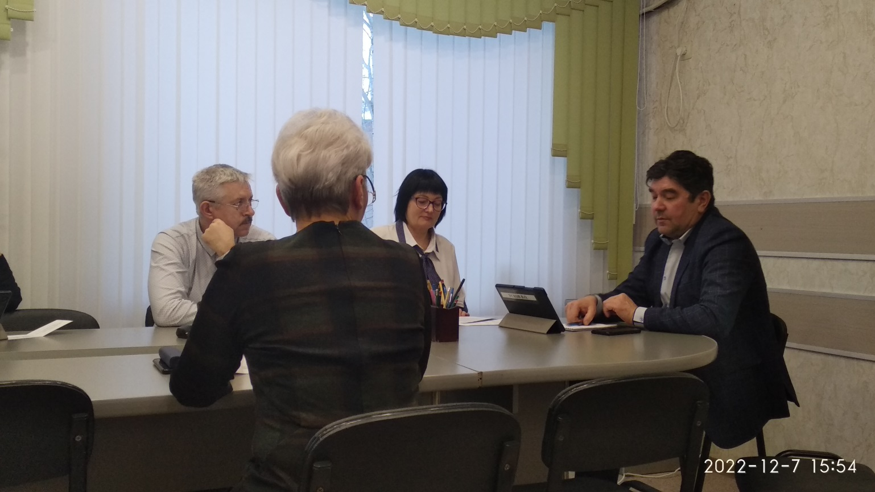

3. «О внесении изменений и дополнений в Решение Боготольского районного Совета депутатов от 16.12.2021 № 12-108 «О районном бюджете на 2022 год и плановый период 2023 - 2024 годов».
Докладчик – Ю.А. Шагина, и.о. руководителя финансового управления администрации Боготольского района.

4. «О прогнозном плане (программе) приватизации муниципального имущества Боготольского района на 2023 год».
Докладчик – С.Н. Зверев, начальник отдела муниципального имущества и земельных отношений администрации Боготольского района.
5. «О приеме в муниципальную собственность Боготольского района имущества, находящегося в государственной собственности Красноярского края».
Докладчик – С.Н. Зверев, начальник отдела муниципального имущества и земельных отношений администрации Боготольского района.
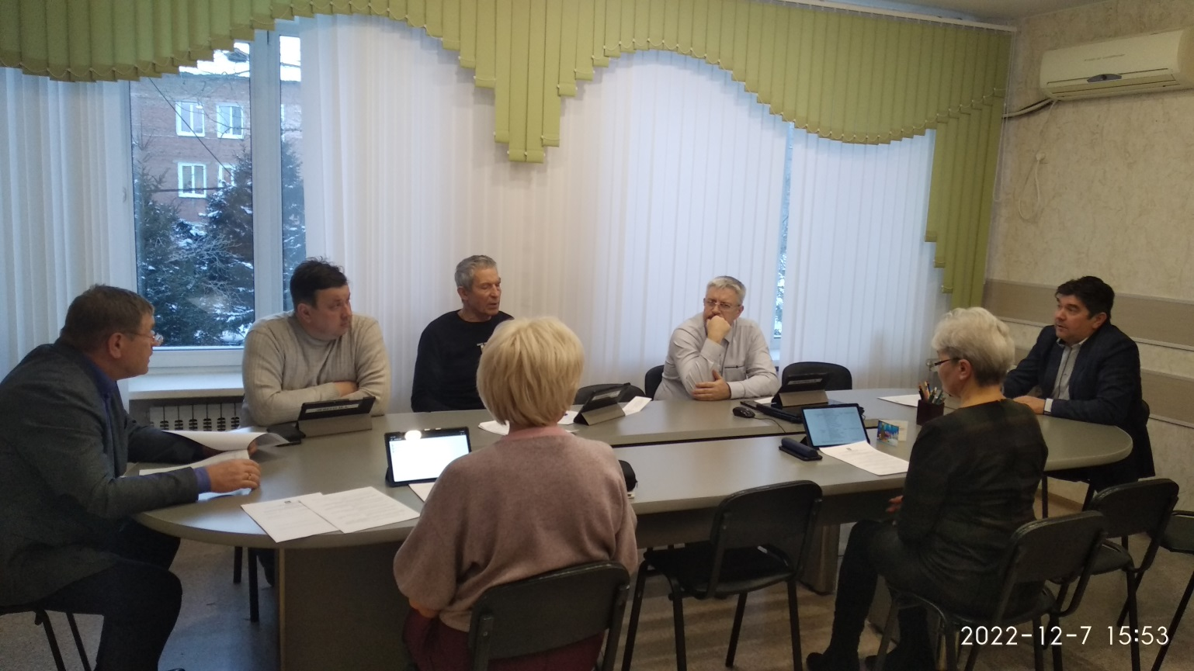

6. Отчет о поступлении и расходовании средств местного бюджета, выделенных территориальной избирательной комиссии Боготольского района Красноярского края на подготовку и проведение выборов в органы местного самоуправления.
Докладчик – А.А. Дмитриева, председатель ТИК Боготольского района Красноярского края.

Депутатами Боготольского районного Совета депутатов рассмотрены предстоящие проекты решений планируемые к рассмотрению на заседании сессии приняты протокольные решения об их вынесении на заседание сессии. Заслушан доклад Председателя КСО Боготольского района на проект решения «О районном бюджете на 2023 год и плановый период 2024 - 2025 годов», которым рекомендовано районному Совету депутатов принять предлагаемый к рассмотрению проект решения «О районном бюджете на 2023 год и плановый период 2024 - 2025 годов» на заседании сессии. Отчет председателя ТИК Боготольского района Красноярского края о поступлении и расходовании средств местного бюджета, выделенных территориальной избирательной комиссии Боготольского района Красноярского края на подготовку и проведение выборов в органы местного самоуправления в 2022 году рассмотрен депутатами, принят к сведению.

12 декабря 2022 года состоялось заседание постоянной комиссии Боготольского районного Совета депутатов шестого созыва по законодательству и местному самоуправлению. В повестку дня заседания были включены вопросы:
1. Отчет о деятельности отдела кадров, муниципальной службы и организационной работы администрации Боготольского района за 2021 год.
Докладчик – Н.А. Цупель, начальник отдела кадров, муниципальной службы и организационной работы администрации Боготольского района.
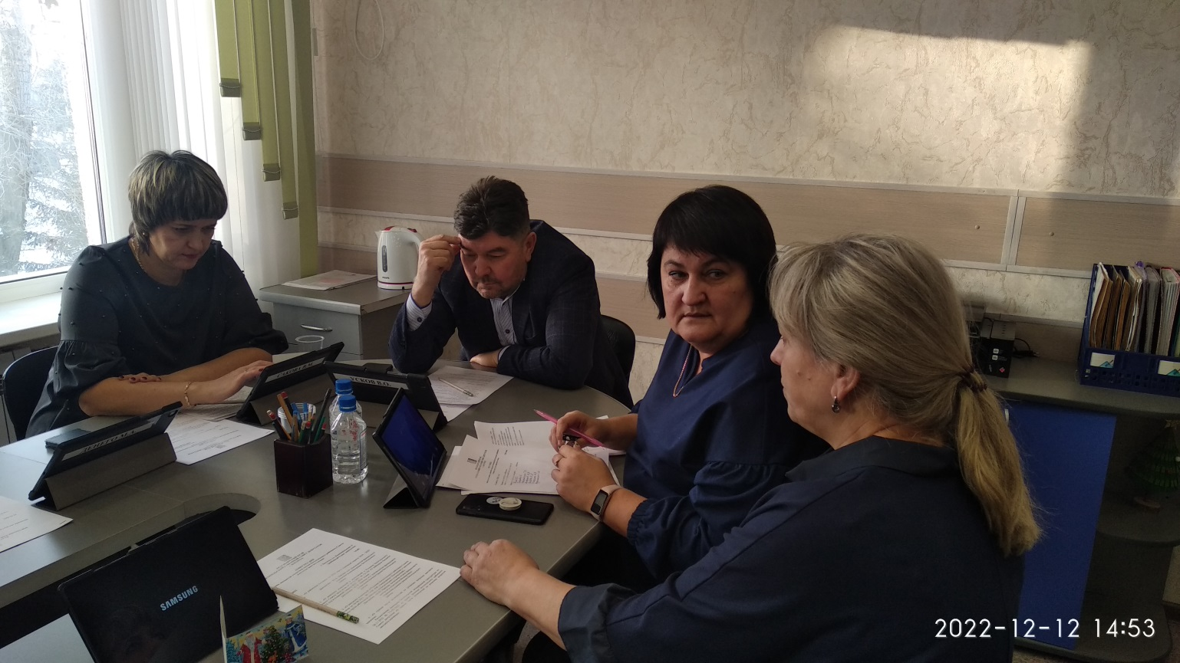
2. «О приеме части полномочий по решению вопросов местного значения».
Рассмотрение замечания Боготольской межрайонной прокуратуры от 28.11.2022 № 7/3-03-2022 на проект решения Боготольского районного Совета депутатов «О приеме части полномочий по решению вопросов местного значения».
Докладчик – Т.А. Иванова, начальник отдела по правовым вопросам администрации Боготольского района.
3. «О внесении изменений в Решение Боготольского районного Совета депутатов от 28.10.2021 № 11-82 «Об утверждении Положения о порядке назначения и проведения опроса граждан в Боготольском муниципальном районе Красноярского края».
Рассмотрение протеста Боготольской межрайонной прокуратуры от 24.11.2022 № 7-02-2022 на решение Боготольского районного Совета депутатов от 28.10.2021 № 11-82 «Об утверждении Положения о порядке назначения и проведения опроса граждан в Боготольском муниципальном районе Красноярского края».
Рассмотрение письма Боготольской межрайонной прокуратуры от 25.11.2022 № 7/3-06-2022 о проекте модельного нормативного правового акта.
Докладчик – А.А. Дмитриева, консультант-юрист Боготольского районного Совета депутатов.
4. Рассмотрение информационного письма Боготольской межрайонной прокуратуры от 14.11.2022 № 7/3-06-2022 «Об изменениях законодательства, требующих правового регулирования на местном уровне».
Рассмотрение Боготольской межрайонной прокуратуры от 08.11.2022 № 7/3-06-2022 «О направлении проектов модельных нормативных правовых актов».

5. «О внесении изменений и дополнений в Решение Боготольского районного Совета депутатов от 14.03.2014 № 34-228 «Об обеспечении доступа к информации о деятельности органов местного самоуправления Боготольского района».
Рассмотрение информационного письма Боготольской межрайонной прокуратуры от 17.11.2022 № 7/3-06-2022 «Об изменениях законодательства, требующих правового регулирования на местном уровне».
Рассмотрение предложения Боготольской межрайонной прокуратуры от 21.11.2022 № 7/3-07-2022 «О внесении изменений в муниципальные нормативные правовые акты».
Рассмотрение протеста Боготольской межрайонной прокуратуры от 30.11.2022 № 7-02-2022 на решение Боготольского районного Совета депутатов от 14.03.2014 № 34-228 «Об обеспечении доступа к информации о деятельности органов местного самоуправления Боготольского района».
Докладчик – А.А. Дмитриева, консультант-юрист Боготольского районного Совета депутатов.
6. «О внесении изменений в Решение Боготольского районного Совета депутатов от 28.10.2021№ 11-97 «Об утверждении порядка внесения предложений о кандидатуре на должность Председателя Контрольно-счетного органа Боготольского района, её рассмотрения и назначения на указанную должность».
Докладчик – В.В. Денега, Председатель Контрольно-счетного органа Боготольского района.
7. «Об утверждении Положения о порядке предоставления жилых помещений специализированного жилищного фонда муниципального образования Боготольский муниципальный район Красноярского края».
Докладчик – Н.В. Медельцев, главный специалист – инспектор по организации и осуществлению муниципального контроля администрации Боготольского района.
4. «О внесении изменений в Решение Боготольского районного Совета депутатов от 28.10.2021 № 11-82 «Об утверждении Положения о порядке назначения и проведения опроса граждан в Боготольском муниципальном районе Красноярского края».
Рассмотрение протеста Боготольской межрайонной прокуратуры от 24.11.2022 № 7-02-2022 на решение Боготольского районного Совета депутатов от 28.10.2021 № 11-82 «Об утверждении Положения о порядке назначения и проведения опроса граждан в Боготольском муниципальном районе Красноярского края».
Рассмотрение письма Боготольской межрайонной прокуратуры от 25.11.2022 № 7/3-06-2022 о проекте модельного нормативного правового акта.
Докладчик – А.А. Дмитриева, консультант-юрист Боготольского районного Совета депутатов.
5. «О внесении изменений в Решение Боготольского районного Совета депутатов от 28.10.2021№ 11-97 «Об утверждении порядка внесения предложений о кандидатуре на должность Председателя Контрольно-счетного органа Боготольского района, её рассмотрения и назначения на указанную должность».
Докладчик – В.В. Денега, Председатель Контрольно-счетного органа Боготольского района.

6. «О премировании выборного должностного лица, осуществляющего свои полномочия на постоянной основе, лица, замещающего иную муниципальную должность в Боготольском районном Совете депутатов и Контрольно-счетном органе Боготольского района Красноярского края».
Докладчик – В.М. Сакова, заместитель председателя Боготольского районного Совета депутатов.
7. «О прекращении полномочий Председателя Контрольно-счетного органа Боготольского района Красноярского края».
Докладчик – В.В. Денега, Председатель Контрольно-счетного органа Боготольского района.
8. Рассмотрение информационного письма Боготольской межрайонной прокуратуры от 17.11.2022 № 7/3-06-2022 «Об изменениях законодательства, требующих правового регулирования на местном уровне».
Рассмотрение предложения Боготольской межрайонной прокуратуры от 21.11.2022 № 7/3-07-2022 «О внесении изменений в муниципальные нормативные правовые акты».
Рассмотрение протеста Боготольской межрайонной прокуратуры от 30.11.2022 № 7-02-2022 на решение Боготольского районного Совета депутатов от 14.03.2014 № 34-228 «Об обеспечении доступа к информации о деятельности органов местного самоуправления Боготольского района».
9. Рассмотрение информационного письма Боготольской межрайонной прокуратуры от 14.11.2022 № 7/3-06-2022 «Об изменениях законодательства, требующих правового регулирования на местном уровне».
Рассмотрение Боготольской межрайонной прокуратуры от 08.11.2022 № 7/3-06-2022 «О направлении проектов модельных нормативных правовых актов».

Депутатами Боготольского районного Совета депутатов рассмотрен отчет о деятельности отдела кадров, муниципальной службы и организационной работы администрации Боготольского района за 2021 год, принят к сведению. Отмечены положительные стороны работы отдела. Предварительно рассмотрены поступившие в районный Совет депутатов письма, предложения, информационные письма, протесты Боготольской межрайонной прокуратуры. Рассмотрены предстоящие проекты решений, планируемые к рассмотрению на заседании сессии, приняты протокольные решения об их вынесении на заседание сессии.

12 декабря 2022 года состоялось заседание двадцатой очередной сессии Боготольского районного Совета депутатов шестого созыва.
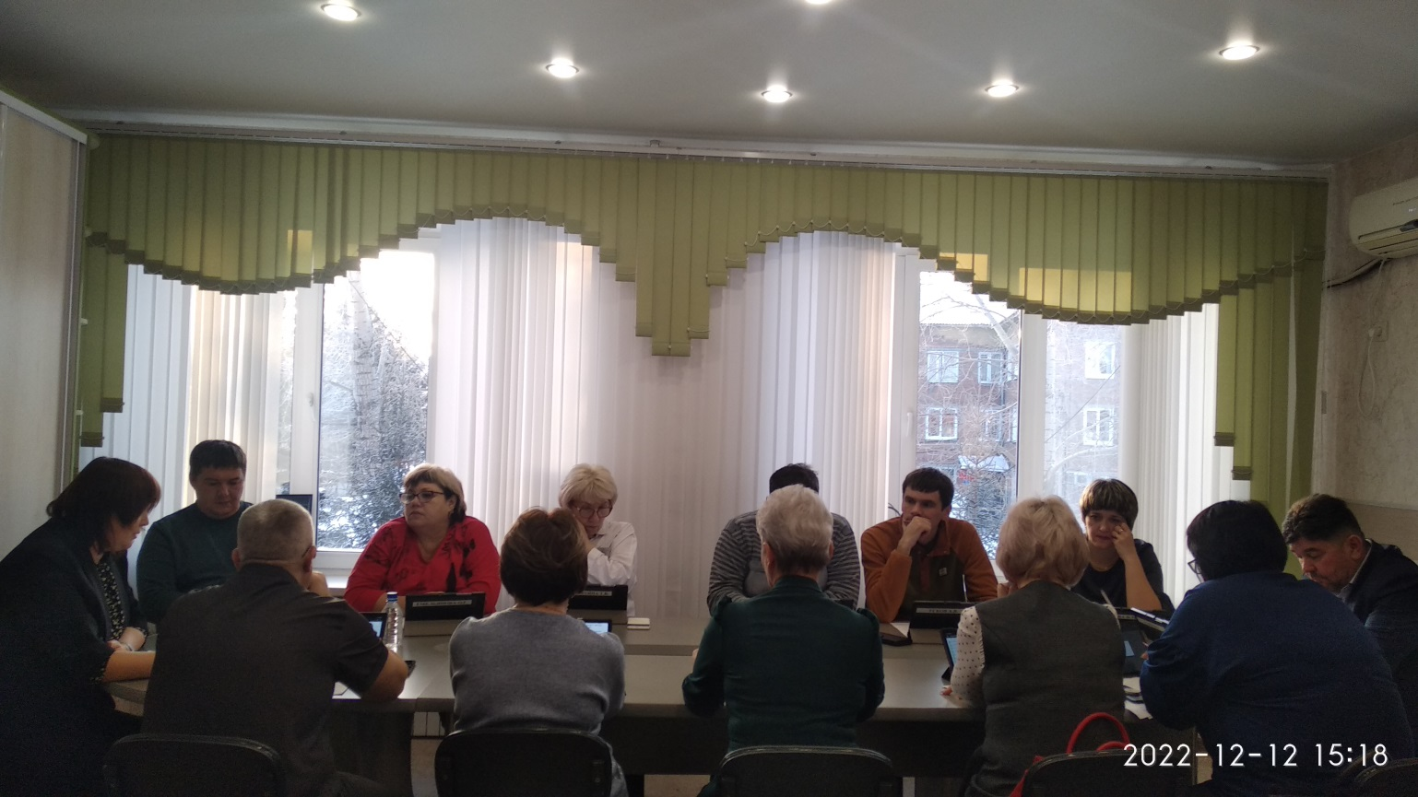
В повестку дня заседания были включены вопросы:
1. «О районном бюджете на 2023 год и плановый период 2024 - 2025 годов».
Докладчик – Ю.А. Шагина, и.о. руководителя финансового
управления администрации Боготольского
района.
2. «О внесении изменений и дополнений в Решение Боготольского районного Совета депутатов от 16.12.2021 № 12-108 «О районном бюджете на 2022 год и плановый период 2023 - 2024 годов».
Докладчик – Ю.А. Шагина, и.о. руководителя финансового
управления администрации Боготольского
района.
3. «О внесении изменений в Решение Боготольского районного Совета депутатов от 29.06.2011 № 13-68 «Об утверждении Положения о системах оплаты труда работников районных муниципальных учреждений».
Докладчик – М.Ю. Иванова, начальник отдела финансового
контроля и отчетности Финансового
управления администрации Боготольского
района.
4. «О приеме части полномочий по решению вопросов местного значения».
Рассмотрение замечания Боготольской межрайонной прокуратуры от 28.11.2022 № 7/3-03-2022 на проект решения Боготольского районного Совета депутатов «О приеме части полномочий по решению вопросов местного значения».
Докладчик – Т.А. Иванова, начальник отдела по правовым
вопросам администрации Боготольского
района.
5. «О внесении изменений в Решение Боготольского районного Совета депутатов от 28.10.2021 № 11-82 «Об утверждении Положения о порядке назначения и проведения опроса граждан в Боготольском муниципальном районе Красноярского края».
Рассмотрение протеста Боготольской межрайонной прокуратуры от 24.11.2022 № 7-02-2022 на решение Боготольского районного Совета депутатов от 28.10.2021 № 11-82 «Об утверждении Положения о порядке назначения и проведения опроса граждан в Боготольском муниципальном районе Красноярского края».
Рассмотрение письма Боготольской межрайонной прокуратуры от 25.11.2022 № 7/3-06-2022 о проекте модельного нормативного правового акта.
Докладчик – А.А. Дмитриева, консультант-юрист
Боготольского районного Совета депутатов.
6. Рассмотрение информационного письма Боготольской межрайонной прокуратуры от 14.11.2022 № 7/3-06-2022 «Об изменениях законодательства, требующих правового регулирования на местном уровне».
Рассмотрение Боготольской межрайонной прокуратуры от 08.11.2022 № 7/3-06-2022 «О направлении проектов модельных нормативных правовых актов».

7. «О внесении изменений и дополнений в Решение Боготольского районного Совета депутатов от 14.03.2014 № 34-228 «Об обеспечении доступа к информации о деятельности органов местного самоуправления Боготольского района».
Рассмотрение информационного письма Боготольской межрайонной прокуратуры от 17.11.2022 № 7/3-06-2022 «Об изменениях законодательства, требующих правового регулирования на местном уровне».
Рассмотрение предложения Боготольской межрайонной прокуратуры от 21.11.2022 № 7/3-07-2022 «О внесении изменений в муниципальные нормативные правовые акты».
Рассмотрение протеста Боготольской межрайонной прокуратуры от 30.11.2022 № 7-02-2022 на решение Боготольского районного Совета депутатов от 14.03.2014 № 34-228 «Об обеспечении доступа к информации о деятельности органов местного самоуправления Боготольского района».
Докладчик – А.А. Дмитриева, консультант-юрист
Боготольского районного Совета депутатов.
8. «О внесении изменений в Решение Боготольского районного Совета депутатов от 23.05.2012 № 18-106 «Об утверждении Положения о противодействии коррупции в Боготольском районе».
Рассмотрение протеста Боготольской межрайонной прокуратуры от 09.12.2022 № 7-02-2022 на решение Боготольского районного Совета депутатов от 23.05.2012 № 18-106 «Об утверждении Положения о противодействии коррупции в Боготольском районе».
Докладчик – А.А. Дмитриева, консультант-юрист
Боготольского районного Совета депутатов.
9. «О внесении изменений в Решение Боготольского районного Совета депутатов от 28.10.2021№ 11-97 «Об утверждении порядка внесения предложений о кандидатуре на должность Председателя Контрольно-счетного органа Боготольского района, её рассмотрения и назначения на указанную должность».
Докладчик – В.В. Денега, Председатель Контрольно-
счетного органа Боготольского района.
10. «О прекращении полномочий Председателя Контрольно-счетного органа Боготольского района Красноярского края».
Докладчик – В.В. Денега, Председатель Контрольно-
счетного органа Боготольского района.
11. «Об утверждении Положения о порядке предоставления жилых помещений специализированного жилищного фонда муниципального образования Боготольский муниципальный район Красноярского края».
Докладчик – Н.В. Медельцев, главный специалист –
инспектор по организации и осуществлению
муниципального контроля администрации
Боготольского района.
12. «О внесении изменений в Решение Боготольского районного Совета депутатов от 12.12.2018 № 26-187 «Об утверждении перечня услуг, которые являются необходимыми и обязательными для предоставления администрацией Боготольского района и муниципальными учреждениями района муниципальных услуг и предоставляются организациями, участвующими в предоставлении муниципальных услуг и порядка определения платы за них».
Докладчик – Л.С. Бодрина, начальник отдела экономики и
планирования администрации Боготольского
района.
13. «О прогнозном плане (программе) приватизации муниципального имущества Боготольского района на 2023 год».
Докладчик – С.Н. Зверев, начальник отдела
муниципального имущества и земельных
отношений администрации Боготольского
района.
14. «О приеме в муниципальную собственность Боготольского района имущества, находящегося в государственной собственности Красноярского края».
Докладчик – С.Н. Зверев, начальник отдела
муниципального имущества и земельных
отношений администрации Боготольского
района.
15. «О премировании выборного должностного лица, осуществляющего свои полномочия на постоянной основе, лица, замещающего иную муниципальную должность в Боготольском районном Совете депутатов и Контрольно-счетном органе Боготольского района Красноярского края».
Докладчик – В.М. Сакова, заместитель председателя
Боготольского районного Совета депутатов.
15. «О награждении Почетной Грамотой Боготольского районного Совета депутатов».
Докладчик – А.А. Дмитриева, консультант-юрист
Боготольского районного Совета депутатов.
16. Разное.

Депутатами Боготольского районного Совета депутатов рассмотрены вопросы вынесенные на сессию, приняты решения. Рассмотрены поступившие в районный Совет депутатов письма, предложения, информационные письма, протесты Боготольской межрайонной прокуратуры.
После заседания сессии Председатель Боготольского районного Совета депутатов Усков В.О. поздравил депутатов с наступающим Новым годам.
Бакуневич Н.В., Глава Боготольского района также поздравила всех с наступающим праздником. Кратко озвучила итоги 2022 года, отметив положительные результаты работы и те вопросы, по которым предстоит работать в ближайшее время.

16 декабря 2022 года состоялось заседание постоянной комиссии Боготольского районного Совета депутатов шестого созыва по вопросам сельского хозяйства, земельных отношений и имуществу, благоустройству и жилищно-коммунальному хозяйству. В повестку дня заседания были включены вопросы:
- Отчет о реализации муниципальной программы «Развитие малого, среднего предпринимательства и инвестиционной деятельности в Боготольском районе» за 2021 год с проведением анализа в сравнении текущего периода 2022 года.
Докладчик – Л.С. Бодрина, начальник отдела экономики и
планирования администрации Боготольского
района.
- Отчет о деятельности отдела сельского хозяйства за 2021 год с проведением анализа в сравнении текущего периода 2022 года.
Докладчик – Е.А. Иванова, начальник отдела сельского
хозяйства администрации Боготольского
района.
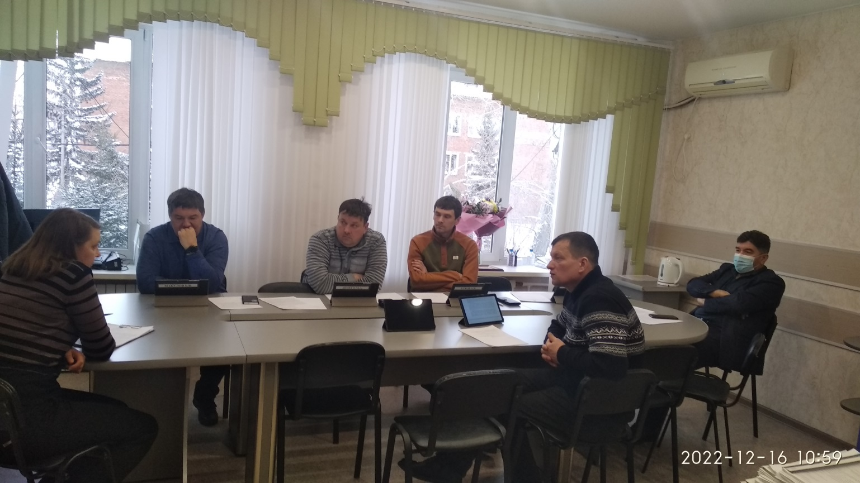
- Отчет о деятельности отдела муниципального имущества и земельных отношений администрации района за 2021 год с проведением анализа в сравнении текущего периода 2022 года.
Докладчик – С.Н. Зверев, начальник отдела
муниципального имущества и земельных
отношений администрации Боготольского
района.

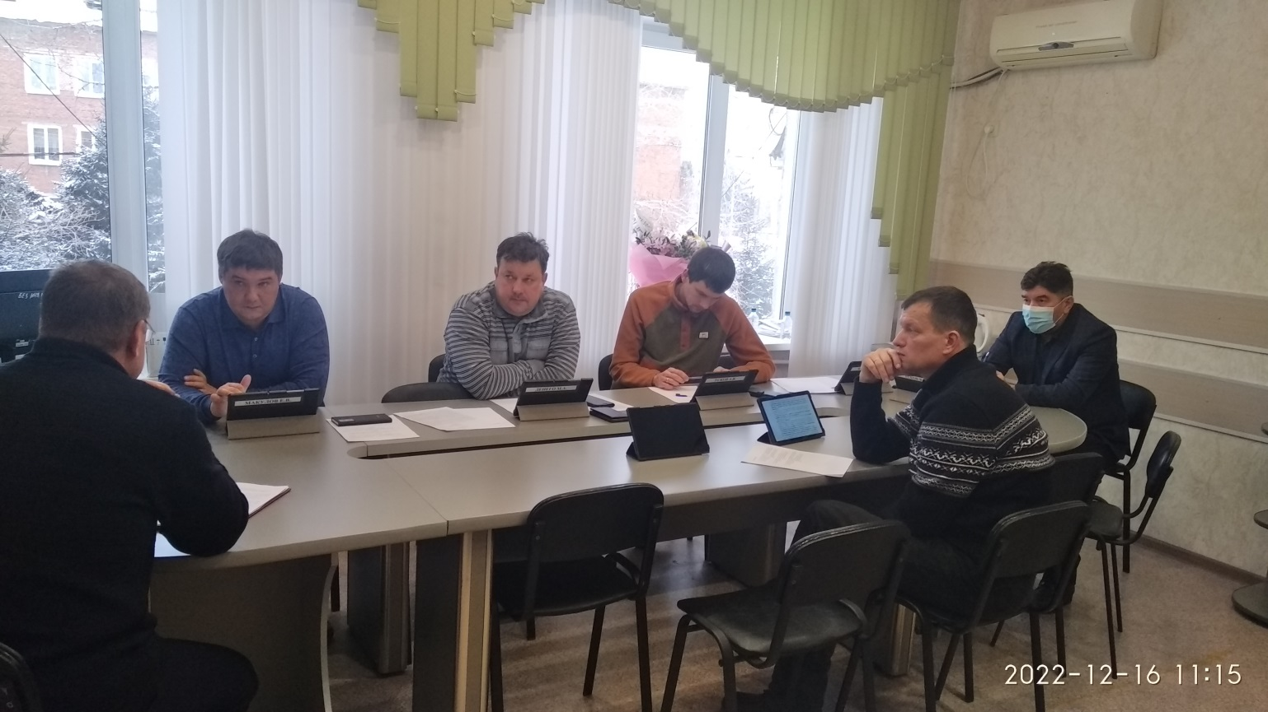

Депутатами Боготольского районного Совета депутатов рассмотрены отчеты о деятельности отделов администрации Боготольского района за 2021 год в сравнении с истекшим периодом 2022 года, приняты к сведению. Отмечены положительные стороны работы отделов. Депутаты озабочены низкой активностью участия населения в грантах, программах. В связи с чем, выделяемые денежные средства администрации Боготольского района приходится возвращать в краевой бюджет. Депутаты обеспокоены ценами сельскохозяйственной продукции на рынке. Предлагались варианты внутри районного сотрудничества, в том числе создания центра для помощи сельхозпроизводителям по оформлению ведения работы с документами на уровне краевых требований, а также оказание помощи в области цифровизации сельхозпроизводителям в соответствии с установленными требованиями.

